Đề bài: làm relationship 1-n bẳng giáo viên và sinh viên
Thiết kế database :s
Giáo Viên (id,nameGv)
Sinh Viên(id,name,adresss,id_gv)
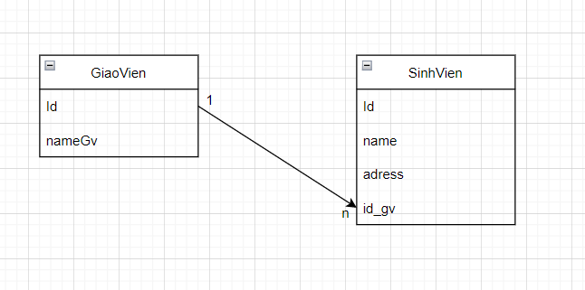

Tạo Project Maven trong intellij

Bước 1: Mở intellij và chọn vào file -> new->project
Bước 2 : Cấu hình như ảnh
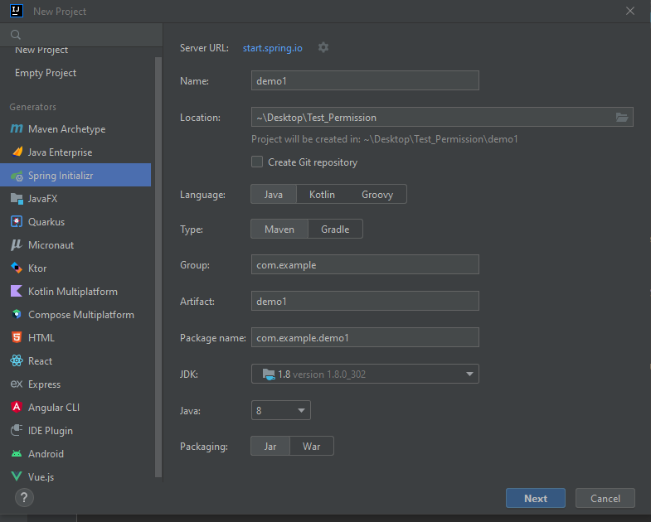

B3 : next và add 4 dependency : Lombok , spring web , spring data JPA , mysql drive

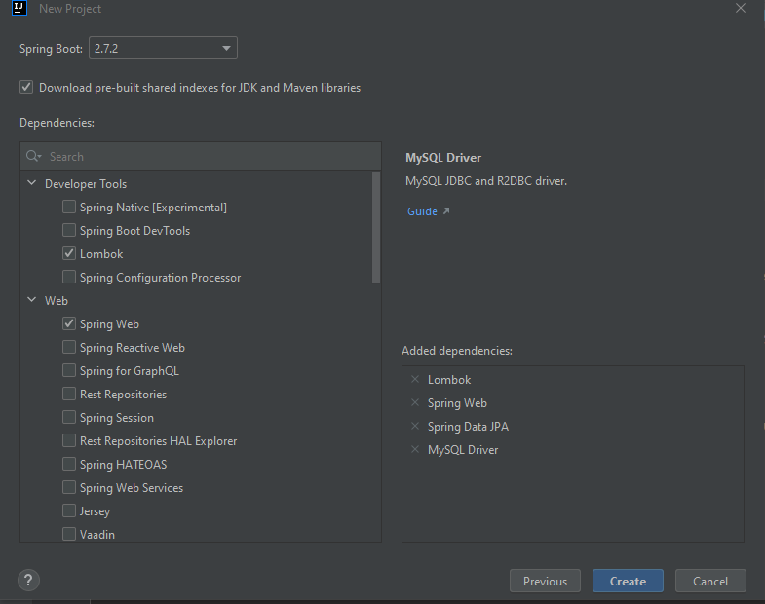

B4 : Nhấn Create là chúng ta đã có project java maven
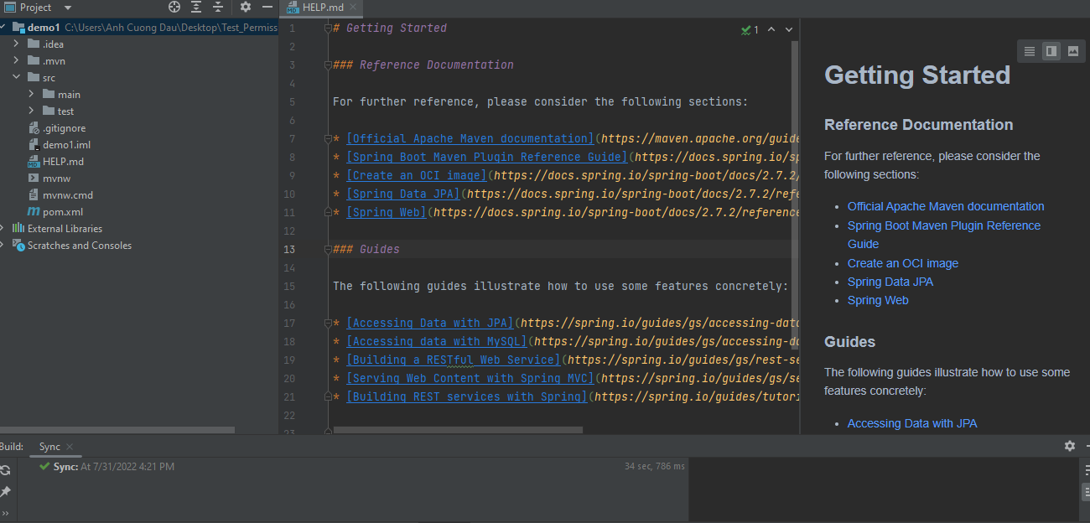
Tạo xong project java maven rồi chúng ta tạo các file package controller , model (bo,entity,dto,in), mapper,repository,service(impl)

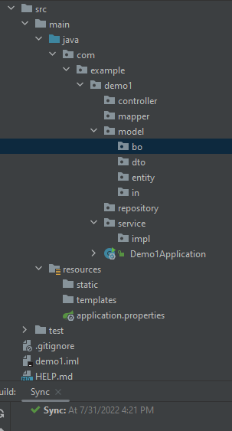

Tiếp theo chúng ta cấu hình file application.properties
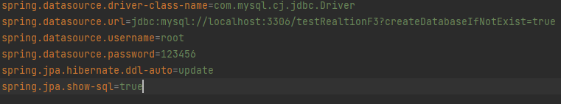

Vào Package bo tạo class ResponPage để trả về cho Fontend messenger và dữ liệu 1 Object là data
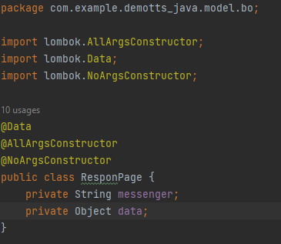

Vẫn Package bo tạo class Respon để trả về cho fontend 1 trạng thái (true,false)và 1 messenegr
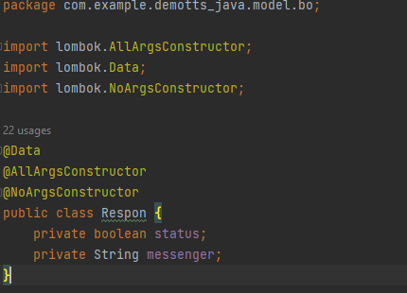

Vào package entity tạo 1 class GiaoVien có id và nameGv
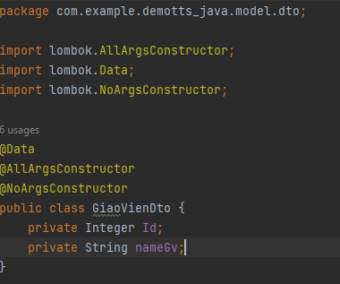

Vào package dto tạo 1 class GiaoViendto có id và nameGv

Vào package in(định nghĩa dữ liệu đầu vào) tạo 1 class GiaoVienIn có id và nameGv
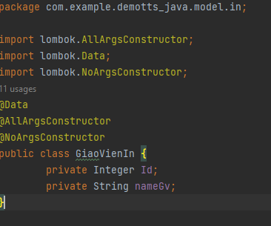

Vào package mapper tạo 1 class GiaoVienMapper để chuyển dữ liệu đầu vào từ in sang entity để lưu vào database và lấy dữ liệu ra từ entity sang dto để trả Fontend

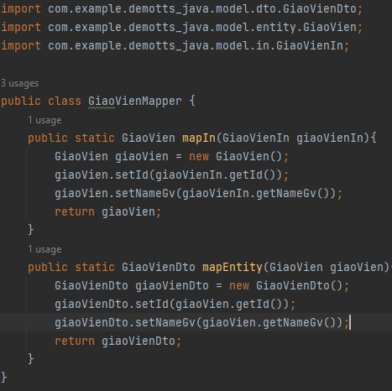

Vào package repository tạo 1 class GiaoVienRepository (thao tác với bảng giao vien trong database )
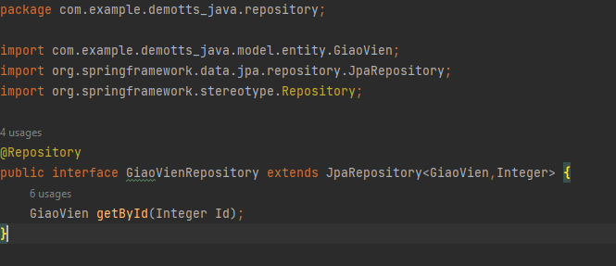

Vào package service tạo 1 interface GiaoVienService để khởi tạo các phường thức trừu tượng
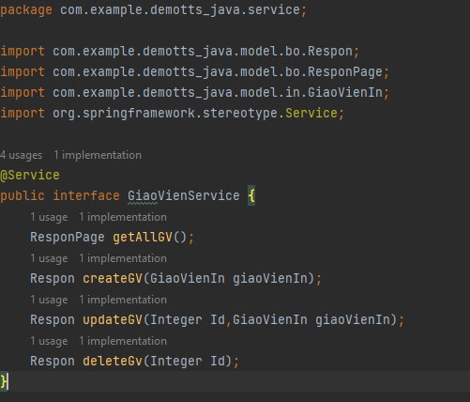

Vào package impl tạo 1 class GiaoVienServiceimpl implement GiaoVienService để ghi đè lên các phương thức mà inface đã định nghĩa từ trước
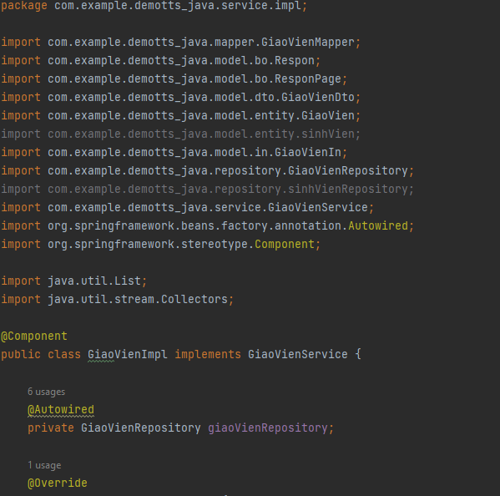

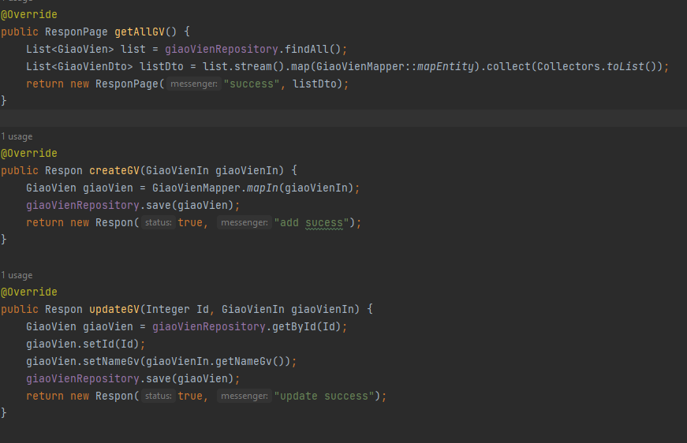

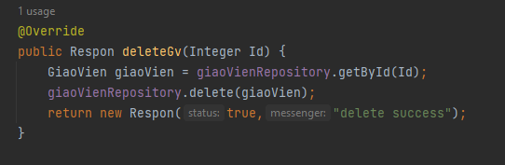

Vào package controller tạo 1 class GiaoVienController để lấy dữ liệu từ fontend truyền vào và return(trả ra dữ liệu cho fontend)

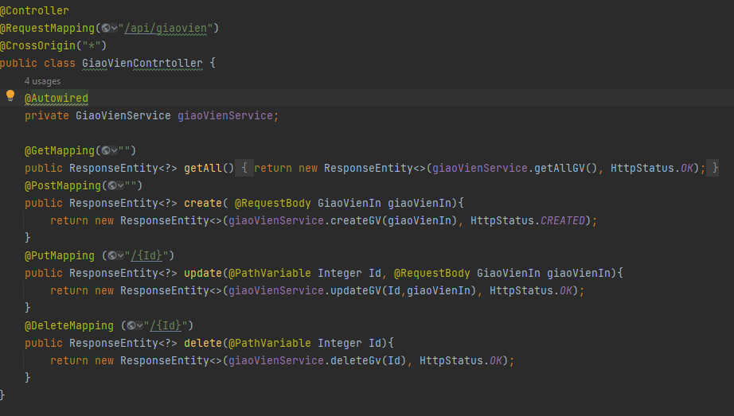

Xong CRUD Giáo viên
Tiếp theo chúng ta CRUD sinh viên

Vào entity khởi tạo bảng table sinh viên có id , tên , địa chỉ và khóa phụ

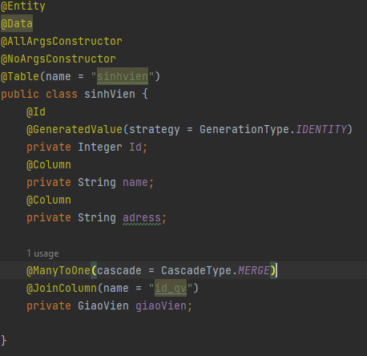

Vào in khởi tạo giá trị đầu vào của sinh viên

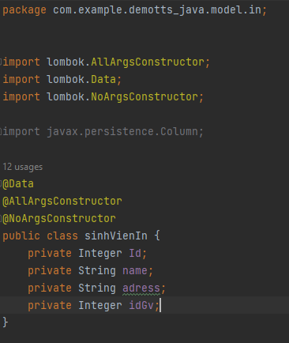

Vào dto khởi tạo giá trị đầu ra của sinh viên khi get dữ liệu
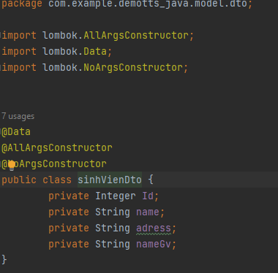

Vào package mapper khởi tạo sinhvienMapper để chuyển dữ liệu đầu vào từ in sang entity để lưu vào database và lấy dữ liệu ra từ entity sang dto để trả Fontend
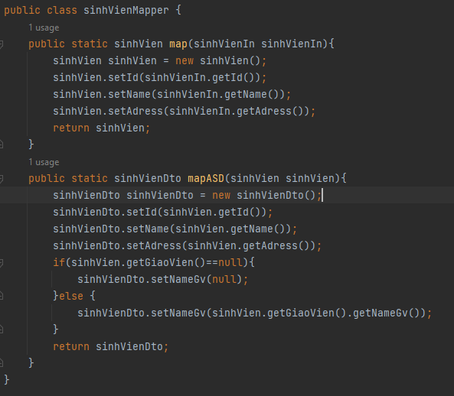

Và tiếp theo chúng ta vào package repository để tạo interface sinhVienRepository để chọc vào database lấy dữ liệu cần thiết từ yêu cầu của fontend
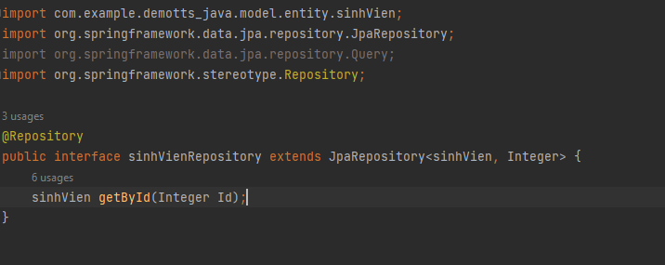

Vào package service tạo 1 interface là sinhVienService để khởi tạo các phương thức trừu tượng
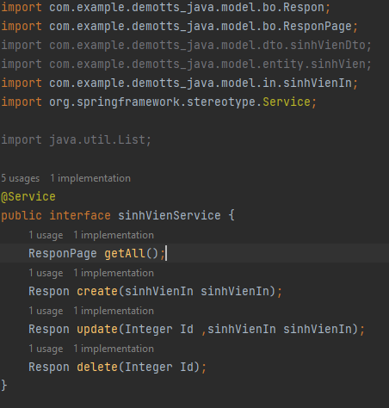

Vào package impl tạo 1 class là sinhVienServiceimpl và kế thừa phương thức sinhVienService để khai triển phương thức mà bên interface định nghĩa
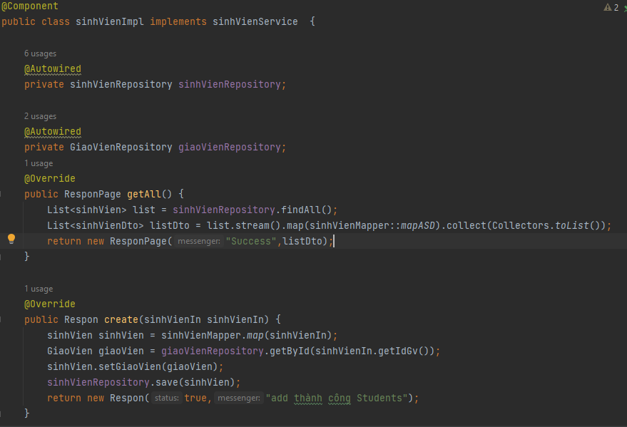

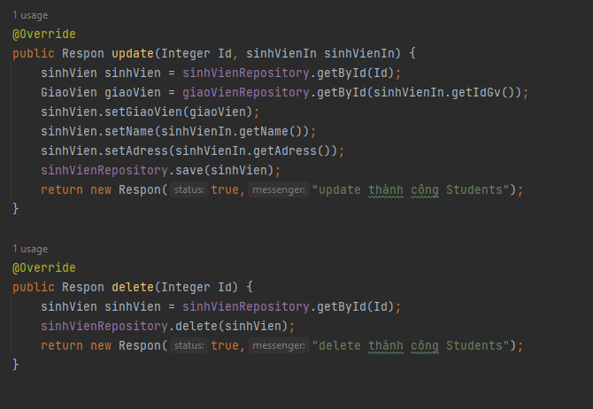

Cuối cùng ta vào file Package controller khởi tạo 1 class siinhVienController để lấy dữ liệu từ fontend truyền vào và return(trả ra dữ liệu cho fontend)
